DANIŞMAN HOCALARLA İLETİŞİM İÇİN İZLENMESİ GEREKEN YOL:
1.ADIM
Öğrenci önce ubs.yalova.edu.tr adresine girip sol kısımda yer alan menü seçeneğinden öğrenci bilgi ekranına girer.
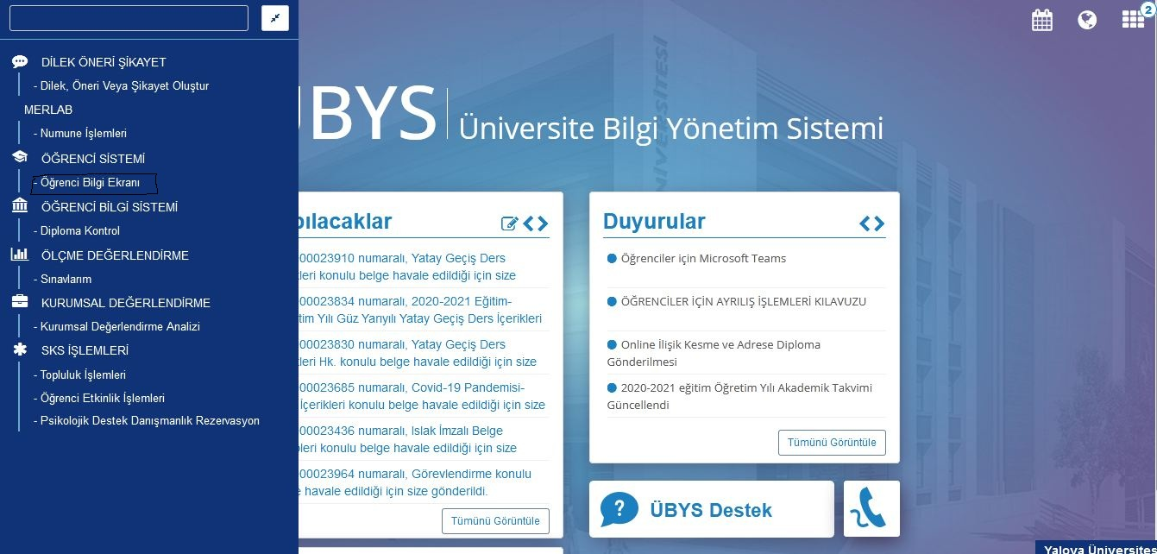

2.ADIM
Öğrenci bilgi ekranında yer alan Diğer Sekmesini Tıklayıp oradan Danışman Bilgileri Seçeneğini tıklar.
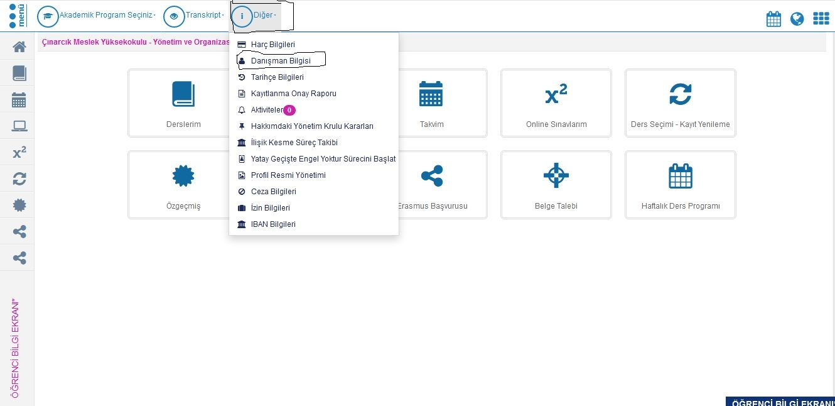

3.ADIM:
Orada yer alan iletişim seçeneklerini kullanarak Danışman hocasıyla iletişime geçip ders kaydını tamamlatabilir.
